**TALLER II:**

1. **Proceso de análisis del problema:**

Para este laboratorio, como Diseñadores de Medios Interactivos, se les ha pedido crear una composición con la cual se podrá interactuar, esta composición se debe crear a partir de un cuento corto en formato TXT (al menos un cuento de 300 palabras). La composición debe representar una escena del cuento (la que usted elija) y el “lector” deberá poder interactuar al menos con 5 elementos mencionados en el cuento.

Las interacciones deben ser evidentes para el “lector” sin tener instrucciones. Por otro lado, las interacciones deben tener un hilo conductor, según la escena que están representando. La composición deberá implementar el efecto parallax.

Finalmente, una vez el “lector” haya terminado de realizar todas las interacciones posibles en la composición, esta deberá pasar a una pantalla que indique la finalización del programa, en este momento se guardará la historia nuevamente en un TXT, el cual habrá editado las palabras las cuales fueron elegidas para que el usuario interactuara con sus representaciones gráficas.

1. **Mundo del problema (Contexto):**

Se debe crear a partir de un cuento corto, un aplicativo interactivo, en donde el usuario pueda interaccionar con los elementos de cada una de las diferentes escenas para poder avanzar en el cuento.

El cuento elegido fue “Cómo atrapar una estrella” de Oliver Jeffers.

1. **Entidades:**

* **View:**
* Principal
* Pantalla 1
* Pantalla 2
* Pantalla 3
* Pantalla 4
* Pantalla 5
* **Controller:**
* Controller
* **Model:**
* Lógica
* Escena 1
* Escena 2
* Escena 3
* Escena 4
* Escena 5

1. **Requerimientos Funcionales:**

|  |  |
| --- | --- |
| **RF1** | |
| **Descripción** | **El programa** debe cargar un cuento a partir de un archivo TXT |
| **Entradas** | - |
| **Salidas** | Archivo TXT |
| **Precondición** | El archivo TXT debe existir en el computador |
| **Postcondición** | - |

|  |  |
| --- | --- |
| **RF2** | |
| **Descripción** | **El programa** debe seleccionar del cuento cargado, 5 elementos (palabras) |
| **Entradas** | Archivo TXT |
| **Salidas** | 5 elementos de interacción (palabras) |
| **Precondición** | RF1 |
| **Postcondición** | - |

|  |  |
| --- | --- |
| **RF3** | |
| **Descripción** | **El programa** debe ejecutar las escenas en orden (1-2-3-4-5) |
| **Entradas** | Salida - RF2 |
| **Salidas** | Mostrar escena (1-2-3-4-5) |
| **Precondición** | RF1 y RF2 |
| **Postcondición** | - |

|  |  |
| --- | --- |
| **RF4** | |
| **Descripción** | **El usuario** debe realizar la interacción correspondiente en cada escena para poder avanzar |
| **Entradas** | Diferentes eventos para cada elemento (keyPressed, mousePressed, Cambiar tamaño y opacidad) |
| **Salidas** | Movimiento correspondiente a cada elemento |
| **Precondición** | RF3 |
| **Postcondición** | - |

|  |  |
| --- | --- |
| **RF5** | |
| **Descripción** | **El programa** debe identificar cuando ya se realizó la interacción correspondiente en cada escena para avanzar a la siguiente |
| **Entradas** | Salida - RF4 |
| **Salidas** | Escena siguiente |
| **Precondición** | RF4 |
| **Postcondición** | - |

|  |  |
| --- | --- |
| **RF6** | |
| **Descripción** | **El programa** al estar ubicado en la escena 5 (Final) y haber realizado la interacción correspondiente, guardar el cuento nuevamente en un archivo TXT, con las palabras con las cuales el usuario interactuó |
| **Entradas** | 5 elementos de interacción (palabras) |
| **Salidas** | TXT nuevo del cuento |
| **Precondición** | RF4 y RF5 |
| **Postcondición** | - |

1. **Requerimientos No Funcionales:**

* **RNF1:** La composición se debe crear a partir de un cuento corto en formato TXT (al menos un cuento de 300 palabras)
* **RNF2:** El cuento debe facilitar al usuario reconocer cuándo se puede hacer las interacciones sin ninguna instrucción
* **RNF3:** El cuento debe ser desarrollado en Java.
* **RFNF4:** La composición deberá implementar el efecto parallax.

1. **Proceso de diseño del problema:**
2. **UML:** 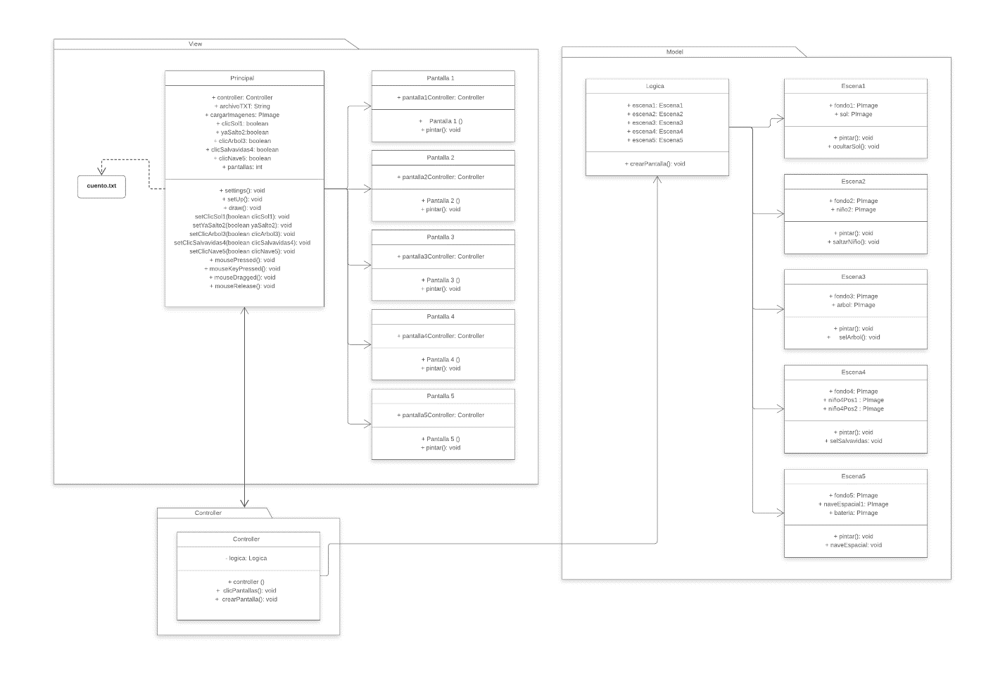
3. **Ficha técnica de diseño con los conceptos de ui/ux vistos en clases**

**Link Behance:** [**https://www.behance.net/gallery/116319341/Como-atrapar-una-estrella**](https://www.behance.net/gallery/116319341/Como-atrapar-una-estrella)

1. **Referencias:**

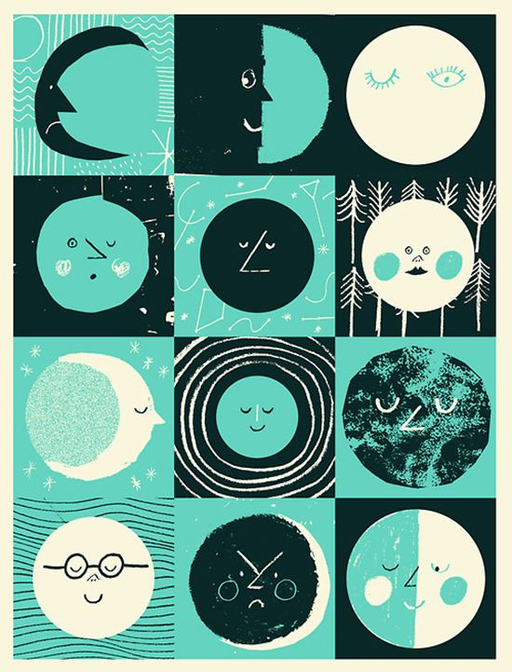  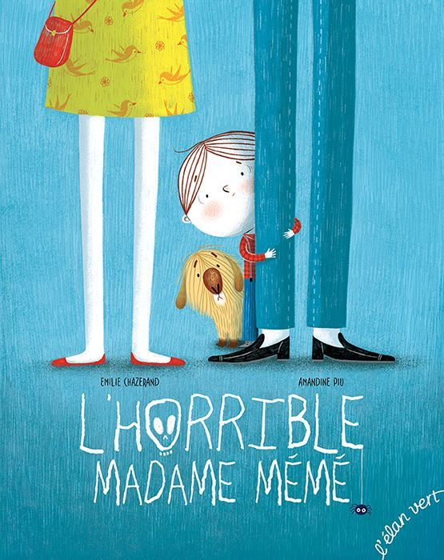

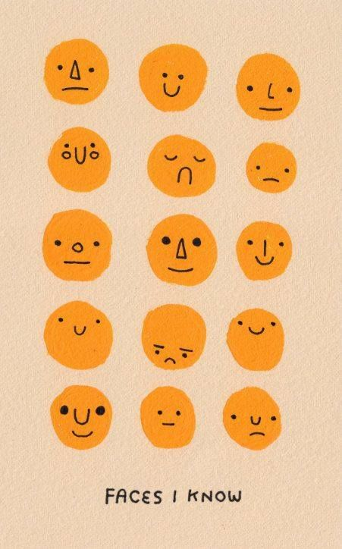 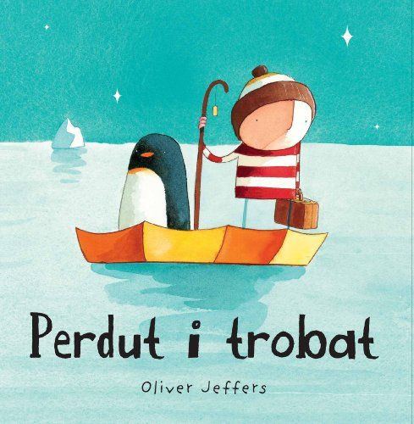 

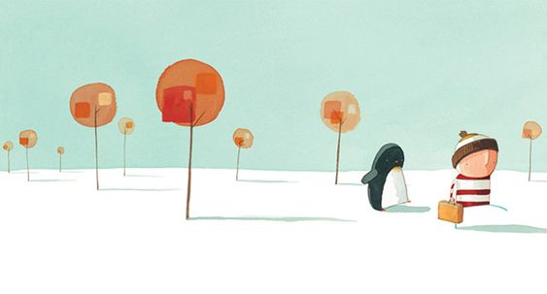

1. **Wireframes:**

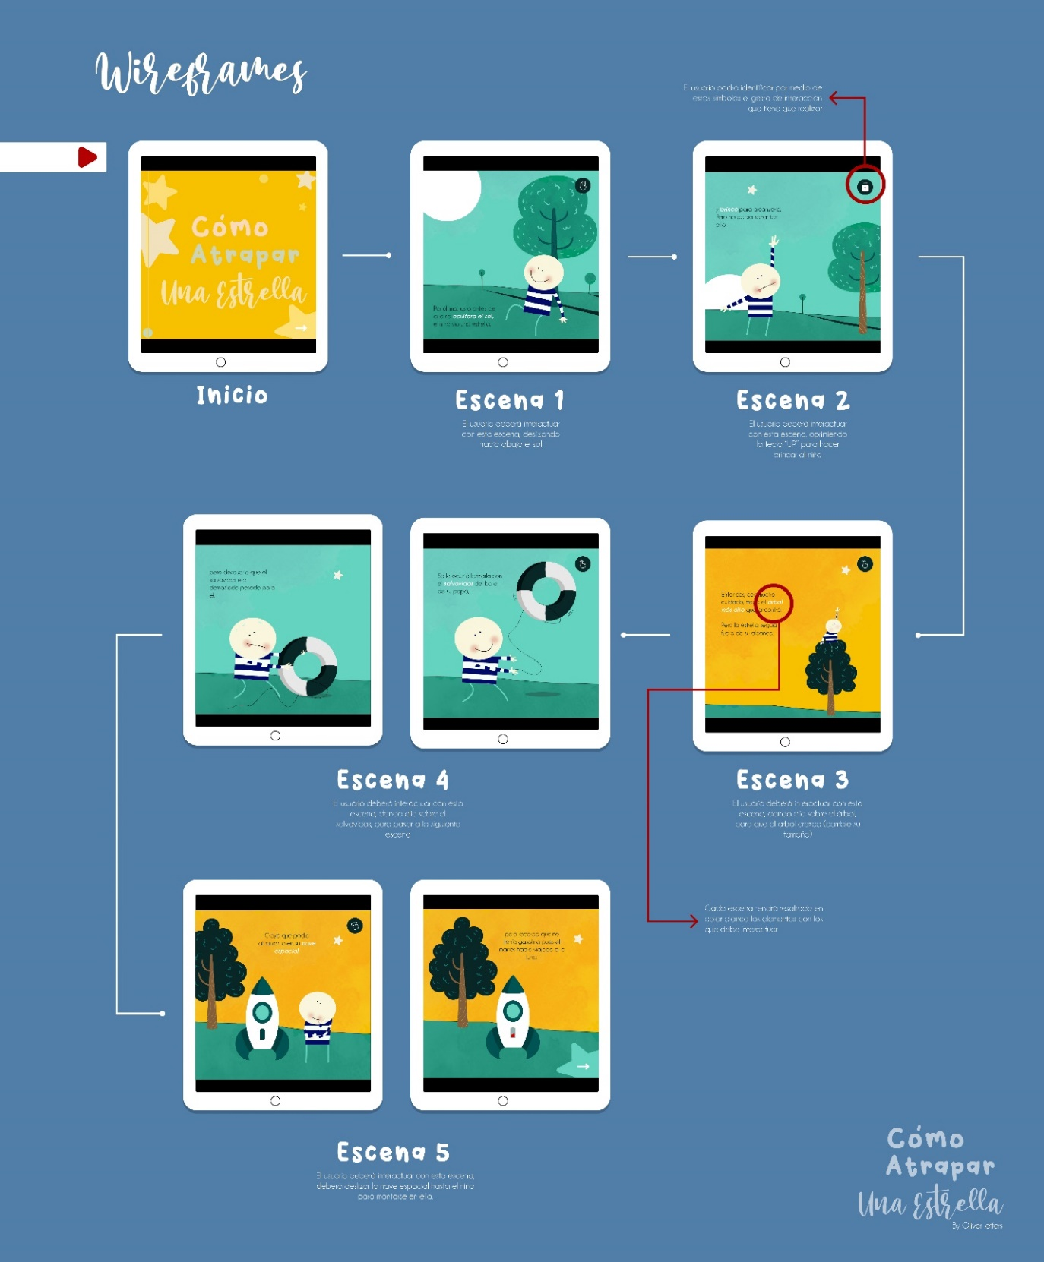

1. **Prototipo de alta fidelidad:**

**Link Figma:** <https://www.figma.com/proto/uVbUJLUhaohsd3Sc6JWrR8/C%C3%B3mo-atrapar-una-estrella-Juego?node-id=70%3A34&scaling=min-zoom>